Utwórz stronę internetową o zaplanowanych poniżej elementach z wykorzystaniem tabel 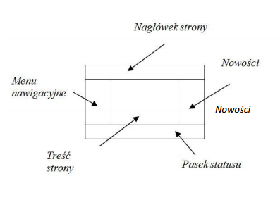

1. W Menu nawigacyjnym umieścić trzy odnośniki (linki obudowane listą) do podstron składowych o nazwach: Strona główna, Wirtualna Polska, Formularz.

2. W nagłówku strony umieść logo sklepu ze znakiem firmowym (dowolny obrazek i nazwa z wykorzystaniem znaczniku nagłówka).

3. Na Pasku statusu umieść informacje z jakiego oprogramowania korzystałeś, projektując

witrynę oraz datę jej wykonania.

5. Opis sklepu komputerowego ma być zamieszczony na stronie głównej (krótki tekst sformatowany: czcionka: arial, kolor czerwony, obrazek jako tło, lista numerowana, lista punktowana, linia pozioma (znacznik<

6. W bloku nowości dowolny filmik z youtube.

